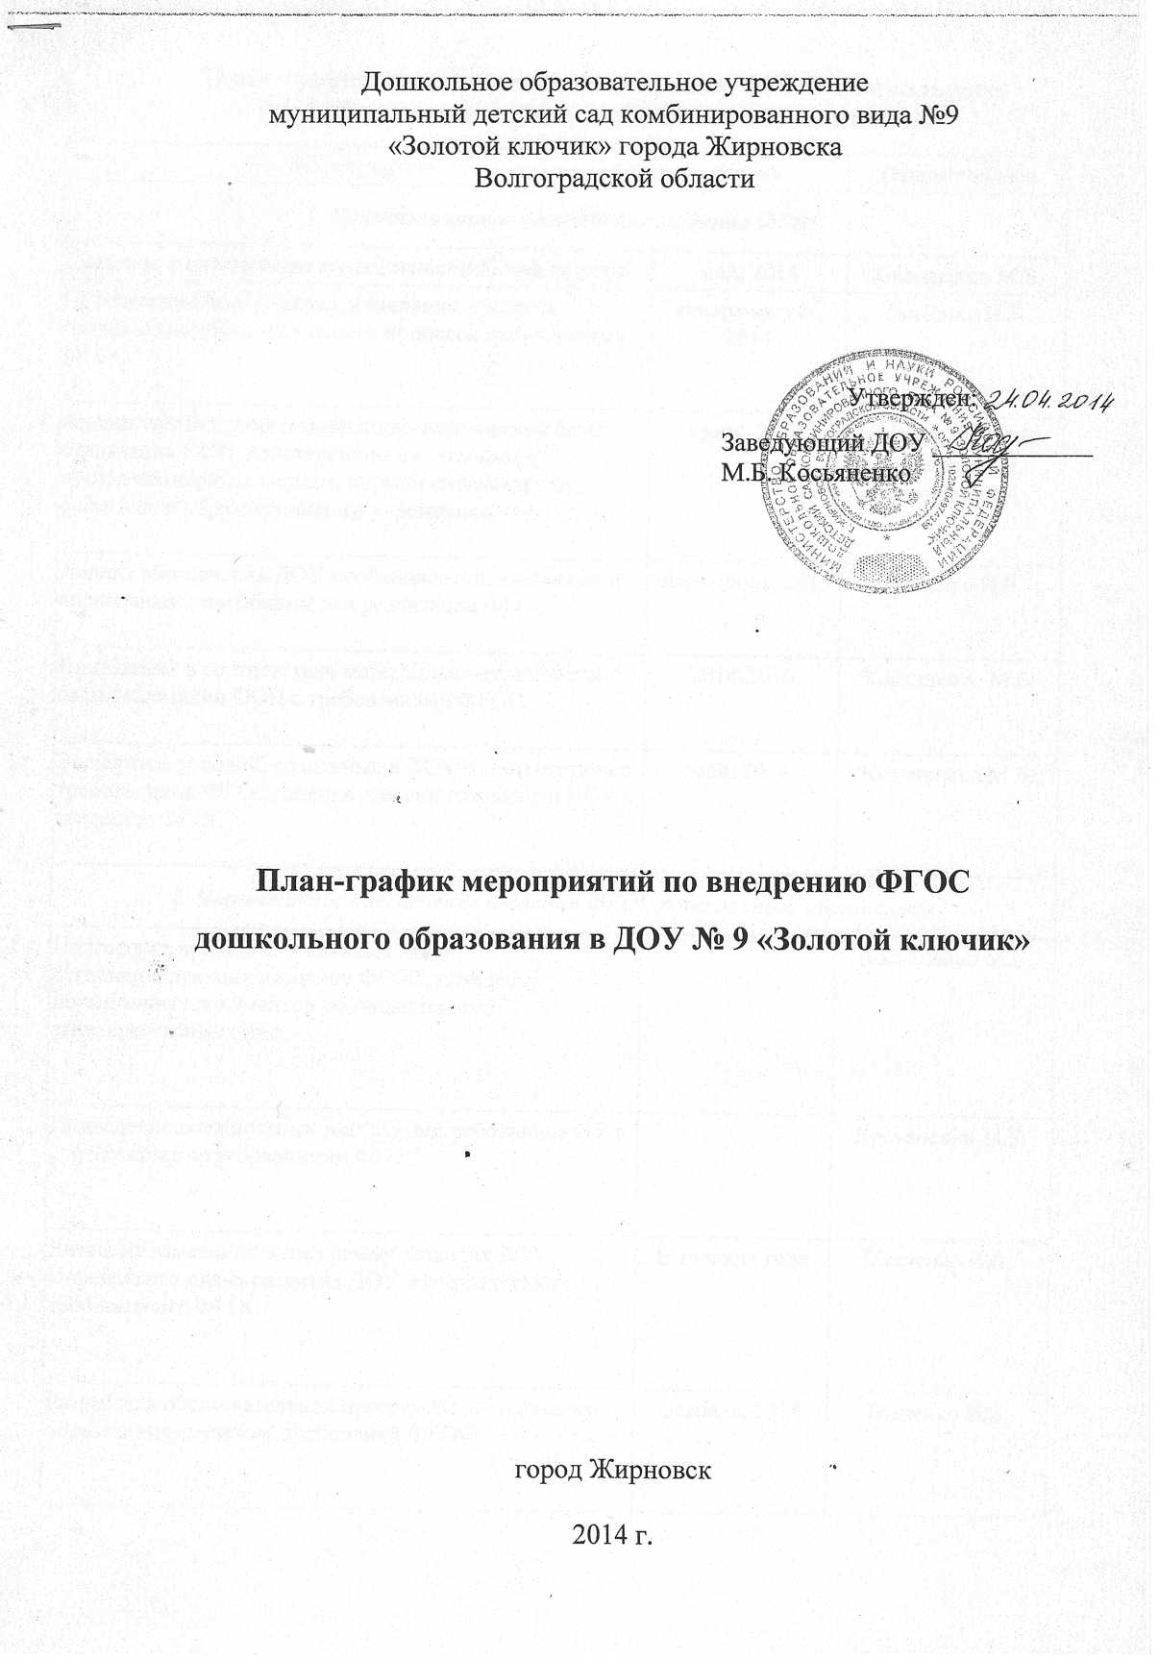

|  |  |  |
| --- | --- | --- |
| Мероприятия | Сроки | Ответственные |
| ***1. Организационное обеспечение введения ФГОС*** | | |
| Создание и определение функционала рабочей группы | май, 2014 | Косьяненко М.Б. |
| Определение необходимых изменений в модели организации образовательного процесса требованиями ФГОС | январь-август, 2014 | Ткаченко И.В. |
| Анализ соответствия материально-технической базы реализации ООП действующим санитарным и противопожарным нормам, нормам охраны труда работников образовательного учреждения. | июнь, 2014 | Косьяненко М.Б.  Болдырева Л.С.  Антонова Л.А. |
| Анализ обеспечения ДОУ необходимыми, учебными и справочными пособиями для реализации ФГОС | июнь-июль, 2014 | Ткаченко И.В. |
| Приведение в соответствие материально-технической базы реализации ООП с требованиями ФГОС. | 2014-2016 | Косьяненко М.Б. |
| Экспертиза условий, созданных в ДОУ в соответствии с требованиями ФГОС, оценка степени готовности ДОУ к введению ФГОС | май, 2014 | Косьяненко М.Б. |
| ***2. Нормативное обеспечение введения ФГОС дошкольного образования*** | | |
| Подготовка приказов, локальных актов, регламентирующих введение ФГОС, доведение нормативных документов до сведения всех заинтересованных лиц |  | Косьяненко М.Б. |
| Приведение должностных инструкций работников ОУ в соответствие с требованиями ФГОС |  | Косьяненко М.Б. |
| Внесение изменений в программу развития ДОУ. Определение плана развития ДОУ в соответствии с требованиями ФГОС | В течение года | Ткаченко И.В. |
| Разработка образовательной программы дошкольного образования, с учетом требований ФГОС | февраль, 2014 | Ткаченко И.В. |
| ***3.Кадровое и методическое обеспечение перехода на ФГОС*** | | |
| Диагностика образовательных потребностей и профессиональных затруднений педагогических работников ДОУ | В течение года | Ткаченко И.В. |
| Формирование заявок и обеспечение повышения квалификации педагогических работников ДОУ по введению и реализации ФГОС | 2014-2016 | Косьяненко М.Б.  Ткаченко И.В. |
| Отслеживание результатов внедрения ФГОС | В течение года | Члены методсовета ДОУ |
| Формирование опыта педагогов | 2014-2015 г.г. | Ткаченко И.В. |
| ***4. Информационное обеспечение перехода ДОУ на ФГОС*** | | |
| Приобретение научно-методической литературы по ФГОС | Постоянно | Ткаченко И.В. |
| Информирование родителей воспитанников о подготовке к внедрению ФГОС и результатах их ведения в ДОУ через сайт, информационные стенды, родительские собрания | В течение года | Педагоги ДОУ |
| Обеспечение публичной отчетности ДОУ о ходе и результатах введения ФГОС | В течение года | Косьяненко М.Б. |